Creador: David Rubio G.
Blog: https://soceame.wordpress.com/
GitHub: https://github.com/DRubioG
Fecha última modificación: 24/02/2025

Para acceder a las direcciones de memoria que adjudica Libero a los bloques IP del SmartDesign, se tiene que tener el SmartDesign con el diseño abierto.
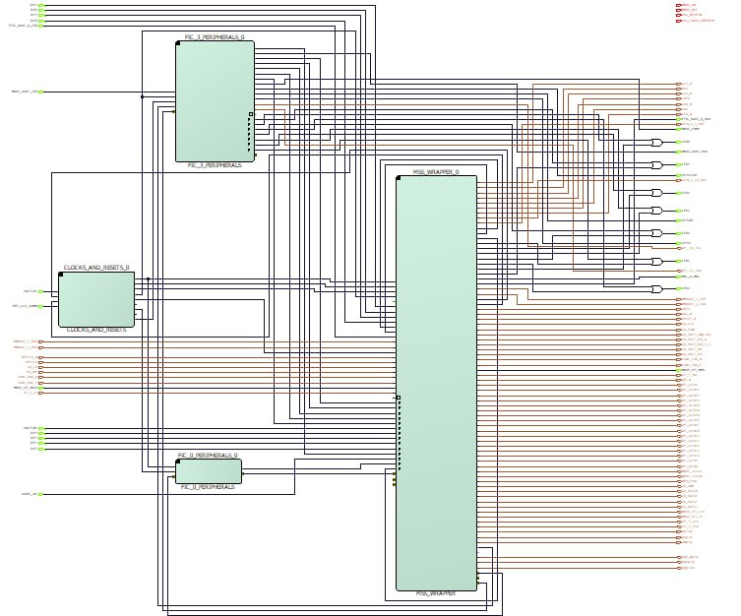
Ahora lo que tenemos que hacer es darle al siguiente icono en la barra de arriba.
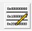
Al darle a este botón se abre una pestaña donde figuran todas las direcciones de memoria que tiene el SmartDesign deseado. Aparece la dirección de memoria inicial, el tamaño de la memoria adjudicado y la última dirección de memoria.
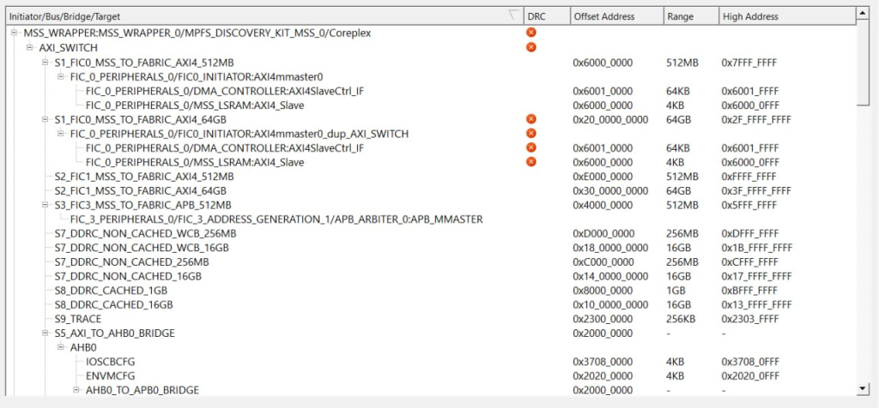
También, por ejemplo, tiene apartados específicos con los periféricos que están conectados a un bloque de interconexión, como un AHB_TO_APB para conectar un bus de direcciones de datos(AHB) con un bus de periféricos(APB).
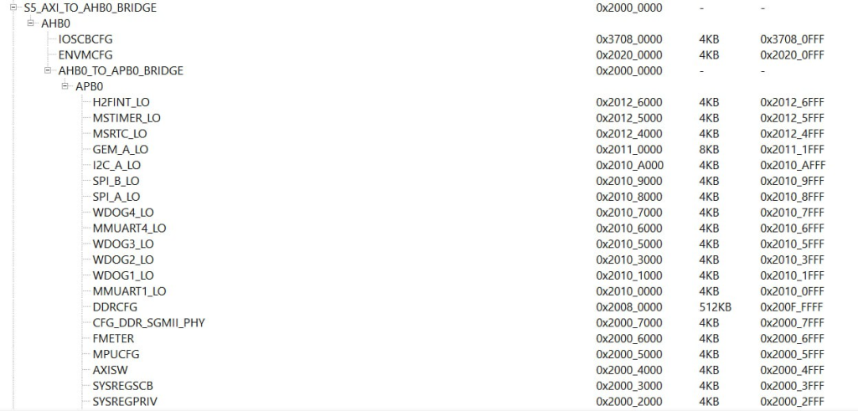
Estas direcciones de memoria también se pueden exportar.
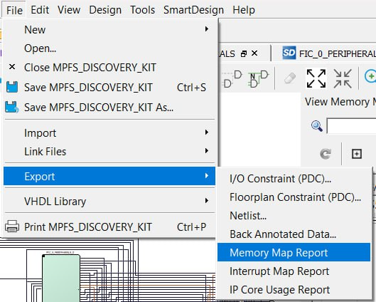
Para exportarlo se exporta como un JSON.
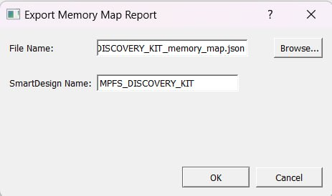
Este JSON contiene toda la información de las direcciones de memoria.
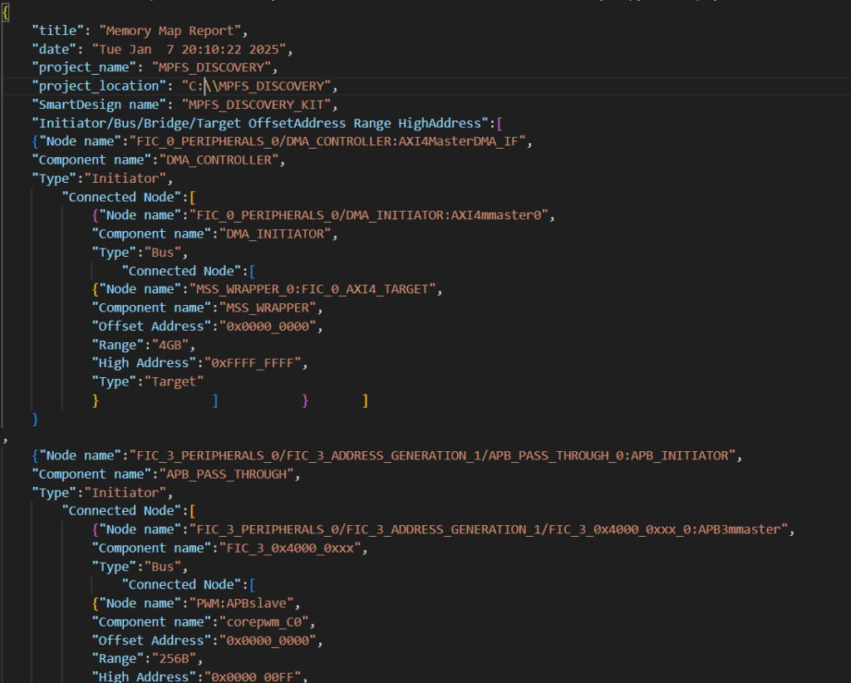
Se puede ver las direcciones de memoria que se utilizan.
